|  |  |  |  |
| --- | --- | --- | --- |
| **소프트웨어설계 프로젝트 상세명세서** | | | |
|  | | | |
| **프로젝트명:** | | 통합 알림 시스템 | |
| 1조 | **조** | **팀원:** | 김민우, 남인우 박지민, 조동현 |

1. **Project Overview** (프로젝트 배경, 목적, 기대효과)

평소에 필요한 정보들이 다른 사이트에 분산되어 공지사항으로 올라옴에 불편함을 느꼈고(ex. LMS, 여러가지 학부 홈페이지 등) 이런 공지사항들을 한 시스템에서 알림으로 처리 할 수 있으면 유저에게 좀 더 나은 편의를 제공하고자 하는 목적으로 해당 주제로 선정하게 되었고 프로젝트 목적에 맞게 유저의 편의성을 개선시킬 수 있는 효과가 기대됨

1. **Project Management** (프로젝트 일정, 팀원별 역할)

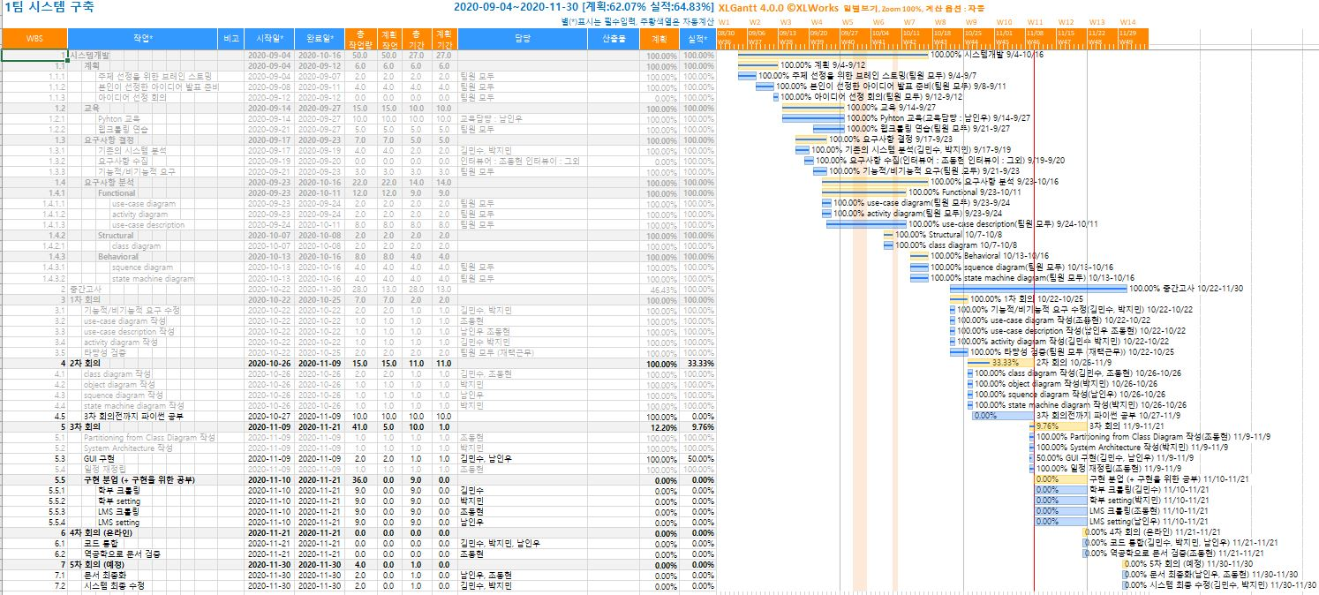

(팀원별 역할은 간트차트에 명시했으며 글씨가 작은 관계로 간트차트 파일 함께 업로드 하였습니다.)

1. **Requirements Definition** (기능적/비기능적 요구)

**Functional Requirement**

**Process-oriented**

**1. 학부 홈페이지 알림**

**1-1. 사용자는 알림을 받고싶은 홈페이지를 지정한다**

**1-2. 특정 공지만 알람 받기 위해 키워드를 설정할 수 있다.**

**1-3. 조건에 맞는 새로운 공지가 올라오면 사용자에게 알람을 준다**

**1-4. 알람을 클릭하면 해당 홈페이지 공지를 브라우저를 통해 띄운다.**

**1-5. 지난 알람들을 볼 수 있어야 한다.**

**2. LMS 알림**

**2-1. 사용자의 LMS 계정에 로그인 / 자동로그인 할 수 있게 한다.**

**2-2. 본인이 수강 중인 강의의 공지/과제/시험이 있을시 알람을 준다.**

**2-3 지난 알람들을 볼 수 있어야 한다.**

**3. 사용자는 홈페이지 / LMS 알림을 각각 on/off 할 수 있다.**

**information-oriented**

**1. 각 학부홈페이지의 공지사항 정보가 필요함**

**2. LMS에 접근하도록 유저 id, password와 정보가 필요함**

**3. LMS에 새로운 강의자료가 올라온 경우 강의자료 파일명의 정보가 필요함**

**4. LMS에 새로운 과제가 올라온 경우 마감일의 정보가 필요함**

**5. LMS에 새로운 온라인강의가 올라온 경우 학습기한의 정보가 필요함**

**6. LMS에 유저 id, password로 접속한 계정의 수강과목정보가 필요함**

**Non-Functional Requirement**

**Operational**

**윈도우 환경에서 구동함**

**Performance**

**1. 1분마다 새로고침으로 공지사항을 확인**

**2. system 7 - 24 (백그라운드 구동)**

**3. 두개 이상의 홈페이지 지정가능**

**Security**

**1. user의 LMS id,password를 안전하게 보호해야함**

1. **Functional Model**

**4.1 Use-case Diagram**

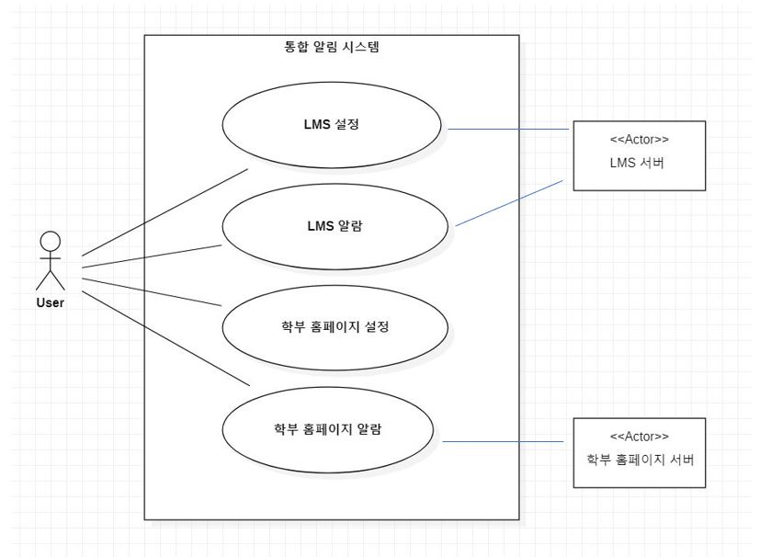

**4.2 Activity Diagram**

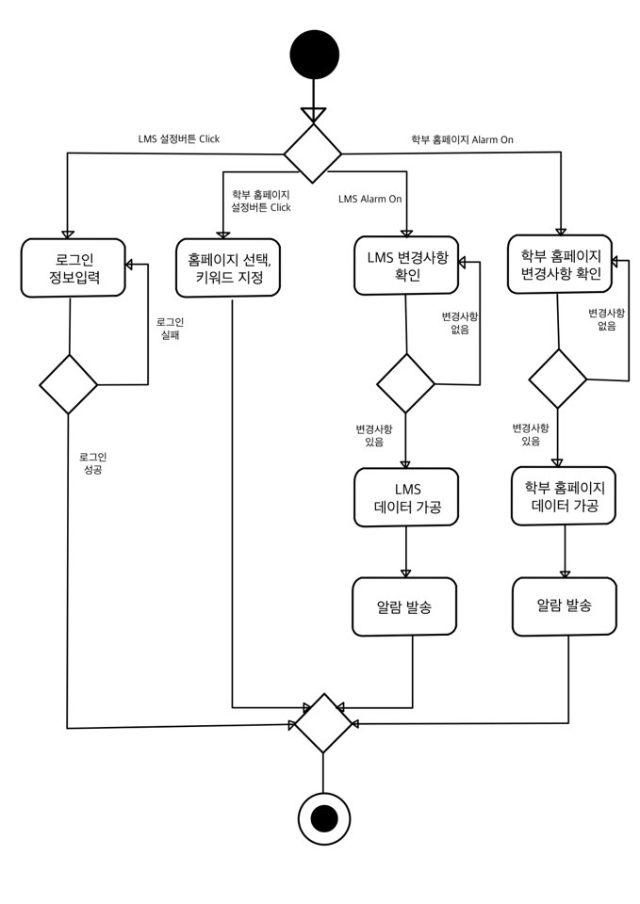

**4.3 Use-case List** (유스케이스 목차)

1. 학부 홈페이지 설정

2. 학부 홈페이지 알람

3. LMS 설정

4. LMS 알람

**4.4 Use-case Description** (유스케이스 목차별 내용)

|  |  |  |  |
| --- | --- | --- | --- |
| 번호 | 1 | 우선순위 | 1 |
| 이름 | 학부홈페이지 설정 | | |
| 개요 | 사용자가 학부홈페이지 관련 알람을 받을 내용을 설정한다. | | |
| 액터 | 유저(학생) | | |
| 입력값 | 유저가 학부홈페이지 설정을 클릭 | | |
| 출력값 | 학부홈페이지 설정값 변경 완료 | | |
| 시작상태 | GUI 화면에서 유저가 학부홈페이지 설정을 클릭 | | |
| 일반흐름 | 1. 유저에게 알림 받고 싶은 학부나 학과를 선택받음  2. 유저에게 키워드 지정 여부를 선택받음  2-1. 유저가 키워드 지정을 선택했을 경우 키워드를 입력받는다.  3. 유저가 설정완료를 클릭시 설정창을 닫는다.  4. 유저가 알람 on or off를 한다. | | |
| 예외흐름 | 1a. 유저가 선택한 학부나 학과가 5개가 넘을 시 더 이상 선택이 불가능하게 함  2-1a. 유저가 입력한 키워드의 개수가 너무 많을 시 오류 창을 띄우고 다시 키워드를 입력받는다. | | |
| 완료상태 | 학부홈페이지 관련 설정값 변경이 완료됨, 알람 on/off 설정완료. | | |

|  |  |  |  |
| --- | --- | --- | --- |
| 번호 | 2 | 우선순위 | 2 |
| 이름 | 학부홈페이지 알람 | | |
| 개요 | 시스템이 사용자에게 학부홈페이지 알람을 보내는 과정을 설명합니다. | | |
| 액터 | 학생(사용자) | | |
| 입력값 | 학부홈페이지 설정값, 알람 on/off | | |
| 출력값 | 가공된 데이터(학부홈페이지)의 알람 | | |
| 시작상태 | 설정값 초기입력이 완료된 상태 | | |
| 일반흐름 | 1. 학부홈페이지의 알람 on/off를 확인한다.  1-1. 알람이 on이면, 2번으로 간다.  1-2. 알람이 off이면, 프로세스를 종료한다.  2. 학부홈페이지의 변경사항 확인  2-1. 변경사항이 없을 경우, 2번으로 돌아간다.  2-2. 변경사항이 있을 경우, 3번으로 간다.  3. 학부홈페이지 서버로부터, 변경사항이 확인된 데이터인 새로운 공지사항을 받아온다.  4. 데이터로부터 ‘제목’을 추출한다.  4-1. 키워드 설정이 안되어 있을 경우, 5번으로 간다.  4-2. 키워드 설정이 되어있고, 제목에 포함되어 있으면, 5번으로 간다.  4-3. 키워드 설정이 되어있지만, 제목에 포함되어 있지 않다면, 2번으로 돌아간다.  5. 데이터의 제목을 포함하여 필요한 정보를 모아서 데이터를 가공한다.  6. 알람을 전송한다. | | |
| 예외흐름 | 1-2a. LMS알람도 off 이라면, 시스템을 종료한다. | | |
| 완료상태 | 알람을 사용자에게 보낸상태 | | |

|  |  |  |  |
| --- | --- | --- | --- |
| 번호 | 3 | 우선순위 | 3 |
| 이름 | LMS 설정 | | |
| 개요 | 사용자가 LMS홈페이지 관련 알람을 받을 내용을 설정한다. | | |
| 액터 | 유저(학생) | | |
| 입력값 | 유저가 LMS홈페이지 설정을 클릭 | | |
| 출력값 | LMS홈페이지 설정값 변경 완료 | | |
| 시작상태 | GUI 화면에서 유저가 LMS홈페이지 설정을 클릭 | | |
| 일반상황 | 1. 유저에게 ID,PW를 입력받음 2. 유저가 자동로그인 선택시 로그인 정보저장 3. 로그인 완료 4. 유저가 설정완료를 클릭시 설정창을 닫는다.   4. 유저가 알람 on or off를 한다. | | |
| 예외상황 | 1a. 유저의 로그인 정보가 저장되있을 경우 자동로그인 완료 후 3으로 이동  3a. 로그인 정보가 일치하지 않을 경우 “ID,PW를 다시 입력해주세요”라는 메시지 출력 후 1로 이동 | | |
| 완료상태 | LMS홈페이지 관련 설정값 변경이 완료됨, 알람 on/off 설정완료 | | |

|  |  |  |  |
| --- | --- | --- | --- |
| 번호 | 4 | 우선순위 | 4 |
| 이름 | LMS 알람 | | |
| 개요 | 사용자에게 LMS 알림이 전송되는 과정을 설명함 | | |
| 액터 | 학생(사용자) | | |
| 입력값 | LMS 설정값(id/pwd), LMS 알림 on/off 설정값 | | |
| 출력값 | 가공된 데이터의 알람 | | |
| 시작상태 | 설정값 설정이 완료된 상태 | | |
| 일반흐름 | 1. LMS 알람 on/off를 확인함.  1-1. on의 경우, 2번으로 감.  1-2. off의 경우, 프로세스를 종료함.  2. LMS 변경사항 확인  2-1. 변경사항이 없을 경우, 2번으로 돌아감.  2-2. 변경사항이 있을 경우, 3번으로 감.  3. LMS 서버로부터, 변경사항이 확인된 데이터를 받아옴.  4. LMS 데이터 가공  4-1. 변경사항이 있는 수강과목 명을 저장.  4-2. 변경사항이 있는 수강과목 속의 알림 타입을 저장.  5. 알람 전송 | | |
| 예외흐름 | 1-2a. 학부 홈페이지 알람이 off 되어있으면 system을 종료함 | | |
| 완료상태 | 알람을 사용자에게 보낸 상태 | | |

**4.5 Test Plan** (유스케이스별 테스트케이스, 테스트 예상결과 등)

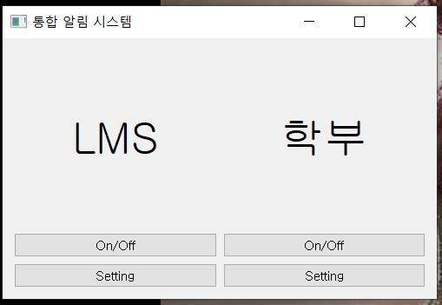

프로그램 실행시 기본 GUI로서 여기서부터 테스트를 실행함

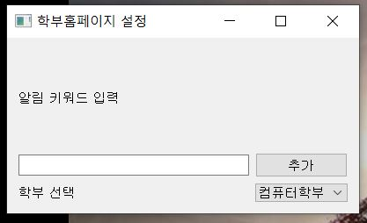

**1. 학부 홈페이지 설정 Test**

**1-1. 키워드를 설정하지 않고 학부를 선택한 경우**

본인이 지정한 url이 user class에 저장됬는지 확인을 하고 키워드에는 어떤 값이 들어가 있는지 확인한다.

**1-2. 키워드를 설정하고 학부를 선택한 경우**

본인이 지정한 url 과 키워드가 user class에 저장됬는지 확인한다.

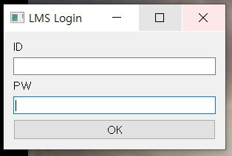

**2. LMS 설정 Test**

‘Lms’ 하단에 Setting을 클릭 했을시 위와 같은 창이 뜨며 여기서 Test를 진행한다

**2-1 잘못된 id /pw 입력**

서버와 정상적으로 송신이 되었다면 로그인 실패창이 정상적으로 뜰 것이고 user class에는 어떠한 값도 저장되지 않을 것이다.

**2-2 올바른 id / pw 입력**

서버와 정상적으로 송신이 되었다면 로그인 성공창이 정상적으로 뜰 것이가 user class에는 입력한 id /pw가 저장될 것이다.

**3. off->on check Test**

**3-1. LMS Setting이 안된 상황에서 LMS on/off를 클릭한 경우**

LMS에 로그인이 되어 있지 않다는 창이 뜨며 on/off가 거부되는지 확인한다.

**3-2 LMS Setting이 된 상황에서 LMS on/off를 클릭한 경우**

알람이 on 되었다는 창이 뜨고 LMS에 새로운 알림이 올라왔을 시에 유저에게 알람이 발송되는지 확인한다.

**3-3 학부 Setting이 안된 상황에서 학부 on/off를 클릭한 경우**

디폴트 값이 키워드가 설정 안된 컴퓨터 학부이기 때문에 컴퓨터 학부에 공지사항이 올라오면 알림이 오는지 확인한다.

**3-4 학부 Setting(키워드 설정 X)이 된 상황에서 on/off를 클릭한 경우**

본인이 설정한 학부 홈페이지에 알람이 올라오는지 확인한다.

**3-5 학부 Setting(키워드 설정 O)이 된 상황에서 on/off를 한 경우**

키워드가 포함된 공지사항은 알림이 오고 포함 안된 공지사항은 알람이 안오는지 확인한다.

**4. on->off check Test**

**4-1. LMS 알림을 off 했을 때**

LMS에 새로운 알림이 올라왔을 때 유저에게 알림이 발송되지 않았는지 확인한다.

**4-2 학부 알림을 off 했을 때**

학부에 새로운 공지사항이 올라왔을 때 유저에게 알림이 발송되지 않았는지 확인한다.

1. **Structural Model** (클래스 다이어그램)

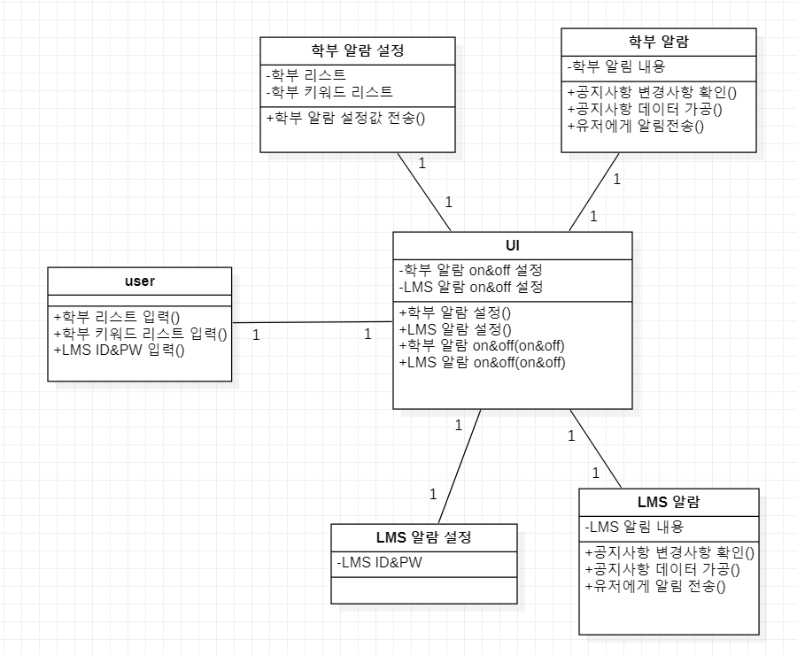

1. **Behavioral Model**

**6.1 Sequence Diagram** (시스템 핵심 알고리즘 또는 동작을 표현한 시퀀스 다이어그램)

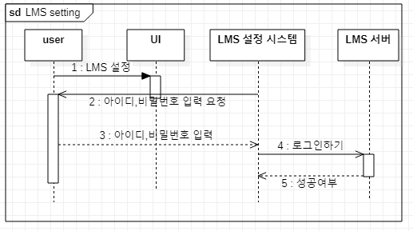

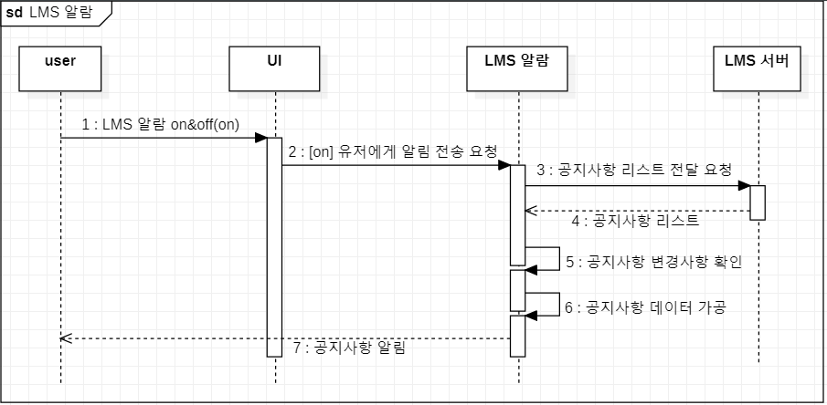

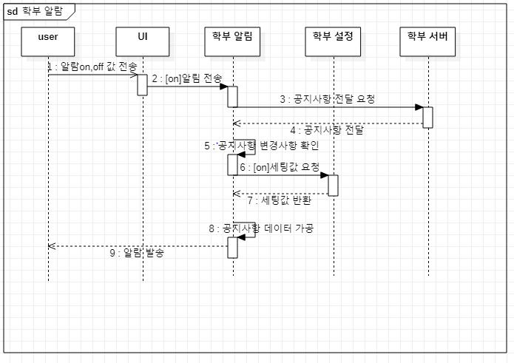



**6.2 Communication Diagram**

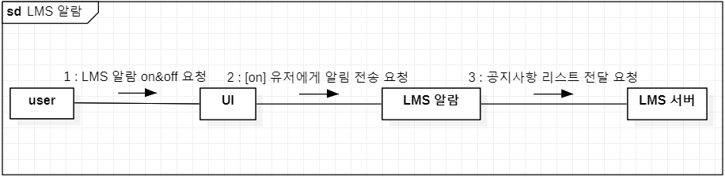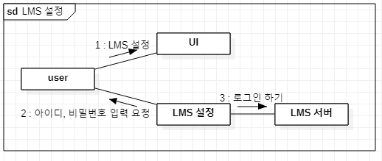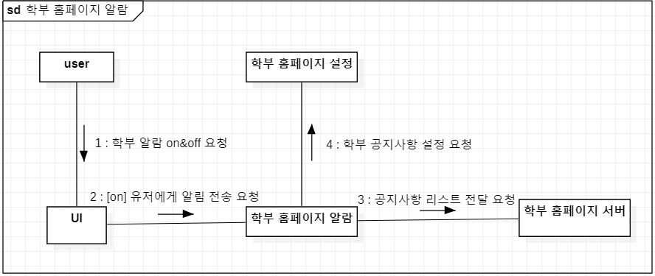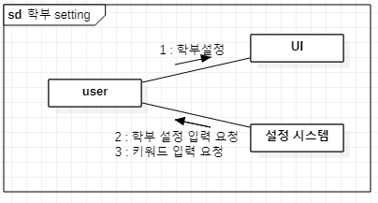

**6.3 State Machine Diagram** (시스템 내 주요 객체 또는 시스템 자체의 상태를 표현)

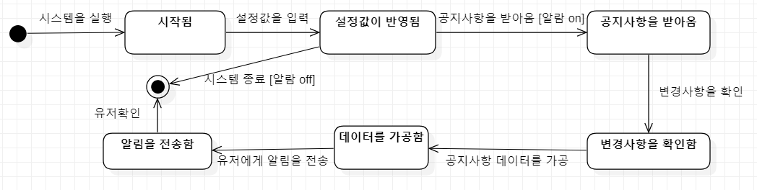

1. **참고자료** (작성 시 참고한 책 또는 사이트)

Software Enginerring 5th edition(최은만 저)

<https://www.youtube.com/watch?v=kWiCuklohdY> - 파이썬 언어 숙달1

<https://www.youtube.com/watch?v=M6kQTpIqpLs&list=PLa7Lj786Q-Gts3-LsBl5I56YQrQb4sHxI&index=1> - 파이썬 언어 숙달 2

<https://www.youtube.com/watch?v=bKPIcoou9N8&t=566s> – 파이썬 GUI

<https://www.youtube.com/watch?v=yQ20jZwDjTE> – 웹 스크랩핑

[**https://www.oppadu.com/%EC%97%91%EC%85%80-%EA%B0%84%ED%8A%B8%EC%B0%A8%ED%8A%B8-%EB%A7%8C%EB%93%A4%EA%B8%B0-%EA%B8%B0%EC%B4%88/**](https://www.oppadu.com/%EC%97%91%EC%85%80-%EA%B0%84%ED%8A%B8%EC%B0%A8%ED%8A%B8-%EB%A7%8C%EB%93%A4%EA%B8%B0-%EA%B8%B0%EC%B4%88/)**-간트차트 참고 사이트**